BC01物联网智能联控云盒

用
户
手
册

深圳市普乐特电子有限公司
地址：深圳市坂田岗头好时达工业区5栋4、5楼
电话：（0755）83172098 83172822 邮编：518129
传真：（0755）83172966 E-mail：plt@pltsz.com
网址：www.pltsz.com

前言 2
一、注意事项 3
二、功能简介 3
三、外形尺寸及外围外线 4
四、电脑端操作 6
五、手机APP端操作 7
六、参数修改及相关权限等 9
七、联控功能 9

前言
感谢您使用深圳市普乐特电子有限公司生产的BC01联控云盒。
使用前请务必仔细阅读此用户手册，您将领略其完善强大的功能和简洁操作方法。
请用户按照手册中的技术规格和性能参数进行使用，本公司不承担由于用户不正常操作或不恰当使用造成的财产或者人身伤害等责任。

一、注意事项
1、使用前，请仔细阅读使用说明书。
2、只有专业技术人员允许安装BC01联控云盒。
3、联控云盒安装时务请必充分考虑安装位置，确保信号良好、散热等问题。
4、上电之前请仔细检查电路，及各接口线路连接正确。
5、非专业技术人员请勿拆卸BC01联控云盒。

二、功能简介
普乐特BC01联控云盒，通过第一路RS485通信接口，与空压机控制器连接，自动读取空压机数据，上传数据到云端服务器。用户可通过手机APP、电脑等访问服务器，获取空压机的实时运行数据、用户参数、厂家参数等设置数据。发送控制命令，或发送修改空压机参数命令给空压机。实现空压机的云端监控与操作。云盒第二路485接口可将读取到的空压机数据，上传到用户的DCS系统，实现空压机的本地监控。相关示意图如下图2.1
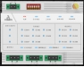
. . . . . .
手机APP
获取空压机数据，实时控制
云服务器。负责接收云盒参数
通过485读取空压机数据，将用户控制命令转发给空压机。
电脑通过云端访问参数
DCS系统通过第二路485本地访问参数
图2.1

三、外形尺寸及外围外线
BC01云盒，支持导轨安装，可很方便的安装到空压机电控箱内，或安装到空压机联控柜内，通过485通信线与控制器485接口联接起来。外型及安装尺寸。相关示意图如下图3.1
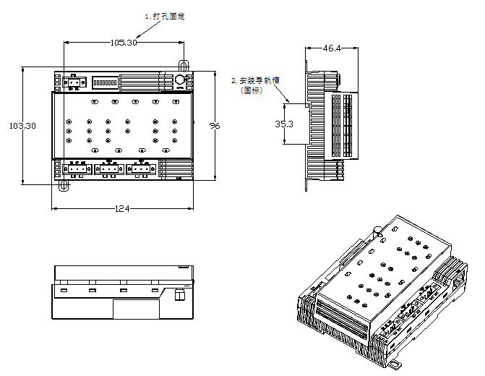
图3.1
初始使用时，根据自己需求，选择GPRS或以太网联接。（BC01云盒，出厂默认为GPRS联接，用户可通过将拔码开关K7打到ON位置，选择网线联接，云盒默认IP地址：192.168.0.100，网关地址192.168.0.1。
接通电源后GPRS指示灯或以太网指示灯亮，云盒向服务器上传云盒设置参数。GPRS灯与R485-1指示亮交替闪烁时，云盒开始读取控制器的参数，并上传。观察云盒面板上的云控制灯,当云控制灯从闪烁状态转变为常亮后表示当前云盒数据已经上传完成。相关示意图如下图3.2
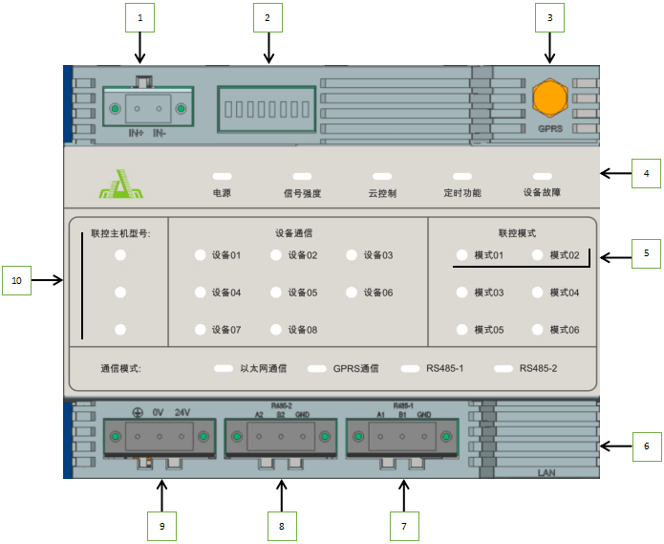
上部为拔码开关ON位置，此处有ON标识。
下面为拔码开关：OFF位置
图3.2
- 用于外接远程开关，启动云盒联控功能。
- 拔码开关状态意义。
- K1打到ON位置时，联动控制参数取云盒中设置参数，设置联控参数，可通过云盒上网后，在电脑端，通过网页设置联控参数；
K1 打到OFF位置时，联动控制参数从控制器01读取（当前联控云盒仅支持6080触屏系列控制器，和860系列控制器读取联控参数）；
- K2打到ON位置时，按云盒中设置的顺序优先规则，启停网络中的空压机；
K2打到OFF位置时，联控是按时间优先规则，启停网络中空压机；
- K3打到ON位置时，RS485-2 通信波特率、数据格式等，按云盒中设置参数。云盒上网后，用户可通过网页，在线修改RS485-2口通信相关参数；
K3打到OFF位置时，R485-2接口通信波特率为9600，数据格式：8E1（1个起始位，8个数据位，1个停止位，校验方式为偶校验）；
- K4打到ON位置时，禁止用户通过云服务器启、停空压机；
K4打到OFF位置时，允许用户通过云服务器启、停空压机；
- K5打到ON位置时，使用固定IP地址连接网络；（默认IP地址为192.168.0.100网关地址为192.168.0.1）；
K5打到OFF位置时，接入网络后自动获取IP地址；；
- K7打到ON位置时，使用以太网通信模式进行数据连接；
K7打到OFF位置时，使用GPRS通信模式进行数据连接；
- GPRS天线接口，使用移动或联通网络时，必需外接GPRS天线，将天线拉到空压机外，信号好的地方，用户可通过观察看信号强度指示灯，确认信号强度。
- 信号强：信号强度指示灯常亮；
- 信号中等：信号强度指示以1秒的频率闪烁；
- 信号弱：信号强度指示灯以0.5秒的频率闪烁；
- 无信号：信号强度指示灯熄灭；
- SIM卡槽插口，云盒出厂时，已插入移动卡，BC01云盒，支持2G信号，可插入移动或联通卡。插入时卡时，请确认有芯片的一面朝上，卡缺口在朝外。
- 联控模式指示灯。
当前支持“累计时间优先”与“指定顺序优先”二种模式。
- 时间优先：云盒联控空压机运行时，优先选取累计运行时间短的机器开机、加载，优先选择累计运行时间长的机器卸载、停机。
- 顺序优先：云盒联控空压机运行时，按用户设置的周日到周六指定的顺序，优先开机、加载。
- 以太网接口，云盒使用以太网时，将网线插入此处。
- R485-1通信接口，通过屏蔽线，接控制器RS485 接口。
A1接R485+，B1接R485-。多台空压机接一个云盒时，将空压机通信方式设为计算机，站号顺序编号，再将所有空压机485+连接，485-连接，然后接到云盒R485-1的A1，B1口。
- R485-2通信接口，用于与DCS系统通读，读取空压机运行数据。通过B2 A2接口连接--既满足了客户数据上传云服务器需求，又能连接中控室的要求。（请按照面板提示B2 A2接口连接）
- 24V电源接口，云盒支持交流或直流供电。
- 联控主机型号指示灯。相关说明见联控说明部分。

四、电脑端操作
使用电脑端打开浏览器输入：http://szplot.xyz/login 填写用户名、密码登陆。如果该用户名下已有注册过的云盒或可管理的云盒。（注以上IP后期可能会有变动）。相关示意图如下图4.1
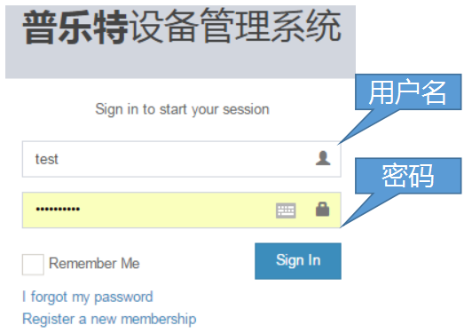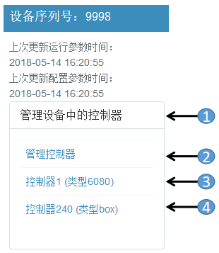
图4.1
- 点击箭头1位置---展开2、3、4选项。
- 点击箭头2位置---管理控制器可以添加、删除控制器设备。
- 点击箭头3位置--可看该控制器的运行参数及设置参数。可根据用户权限，对所连空压机进行开关机、加卸载、故障复位，及修改参数等远程操作。
- 点击箭头4位置--可以查看或修改云盒参数。(需要有权限）

五、手机APP端操作
手机APP功能在不断完善，请经常保持与本公司联系，下载到最新版权APP。
- 使用手机端打开APP填写用户名、密码登陆。相关示意图如下图5.1
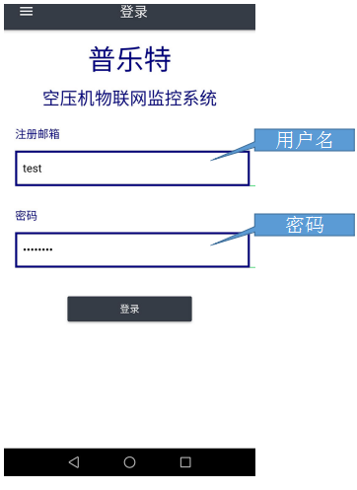
图5.1
- 查看空压机状态，发送控制命令，修改空压机参数。相关示意图如下图5.2
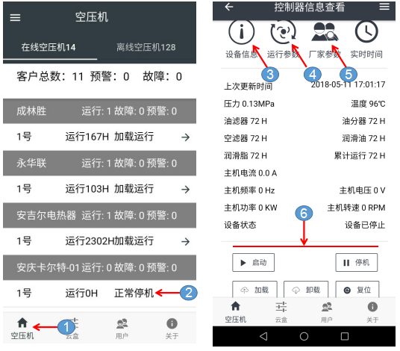
图5.2
3、注册云盒，添加空压机。相关示意图如下图5.3--5.4
- 注册云盒
- 1.点击进入云盒页面。
- 2.点击添加新的盒子。
- 3.填写新添加云盒信息。
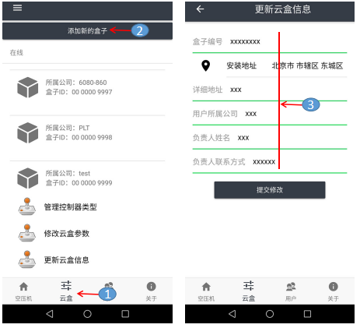
图：5.3
- 添加空压机
- 1.点击进入云盒页面。
- 2.点击添加好了的云盒。
- 3.点击管理控制器类型。
- 4.填写设备参数。
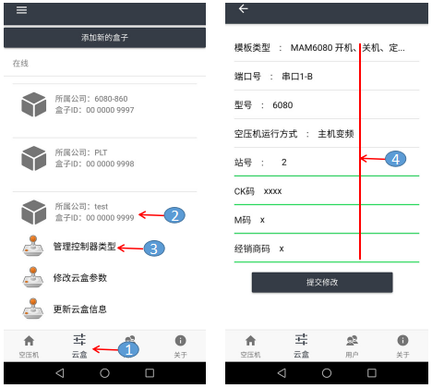
图：5.4

4、添加用户
管理员直接添加用户。普通用户只能看运行参数，开关机等，工厂管理员可远程修改自己工厂的空压机数据。
系统根据不同用户，决定有不同操作权限。

六、参数修改及相关权限等
为了维护各空压机厂家、经销商以及用户利益，本系统能自动检测云盒与所连控制器是否为同一厂家。对同一厂家的云盒与控制器，手机APP与网页端软件会自动根据用户权限决定哪些参数允许显示，哪些参数允许修改；如果云盒与所连控制器不是同一厂家，手机APP与网页端软件只允许显示运行参数与发送开关机控制。相关示意图如下图6.1
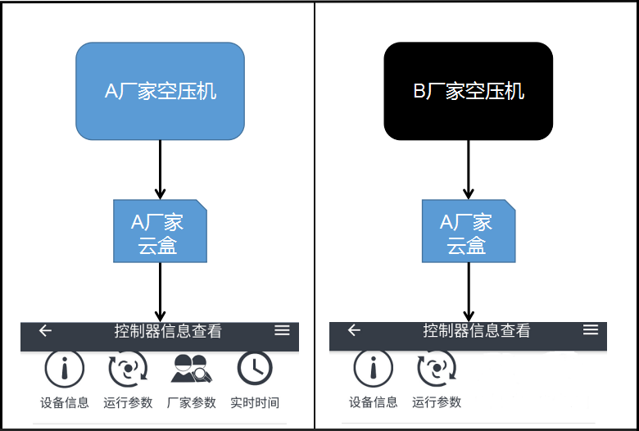
同厂家拥有查看所有数据、修改参数和使用远程启停复位权限。
不同厂家只能查看运行参数和使用远程启停复位权限。
图：6.1

七、联控功能
BC01云盒支持将多台空压机数据，上传到云服务器，及联控多台空压机运行。用户通过将下图标识中的开关量闭合，启动联控。断开停止联控。
联控参数支持从1号控制器读取（支持860系列与6080系列），或通过云服务器设置。联控模式可选择时间优先与指定顺序优先模式。
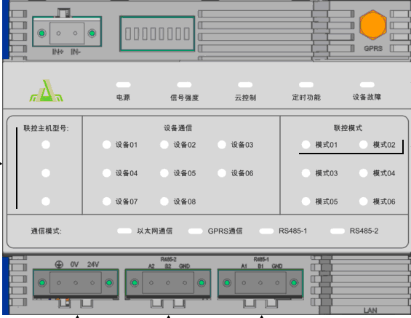
联控启停开关量输入，闭合启动联控，断开停机联控。需用户外接开关量
K2打到ON位置时，按云盒中设置的顺序优先原则，启停网络中的空压机；
K2打到OFF位置时，联控按是时间优先原则，启停网络中空压机；

图7.1

MAM6080触屏系列
MAM860系列
KY02S系列
KY16S系列
图7.2

